SUJET CULTURE GÉNÉRALE ET EXPRESSION ÉCRITE

Sujet :
Pour ce premier travail de l’année, et afin de s’assurer de vos connaissances, notamment méthodologiques, il ne vous est demandé de rendre que la partie d’analyse des différents documents du corpus : le tableau synoptique.
Suite à vos différentes analyses textuelles, vous proposerez un plan détaillé (devront apparaître les parties et les sous-parties, toutes parfaitement rédigées).

Corpus de la synthèse de documents

Document 1 : Eric-Emmanuel SCHMITT, Ulysse from Bagdad, 2008, Ed.Albin-Michel

Document 2 : Eugen Von BOHM BOWERK, Théorie Positive du Capitalisme, 1929, Ed.

Marcel GIARD

Document 3 : La théorie du détour, Encyclopédie WIKIPEDIA, décembre 2008.

Document 4 : Gustave DORE (XIXème siècle), illustrations « Le Petit Poucet » extrait des Contes de ma Mère l’Oye, Charles PERRAULT (XVIIème siècle)

Gravure A : Le Petit Poucet monte dans un arbre pour reconnaître son chemin.

Gravure B : Le Petit Poucet subtilise les bottes de sept lieues de l’Ogre.

Document 1

Dans ce roman le héros Saad Saad, un jeune Irakien qui souffre de l’embargo américain, souhaite quitter son pays. Il discute de ce projet avec son père.

-Tu ne crois pas que je réussirais mieux ailleurs ?

-Réussir quoi, mon fils, chair de ma chair, sang de mon sang, sueur des étoiles ?

-Ma carrière. Avocat ou médecin, peu importe. Si j’émigrais ?

-Fils, il y a deux catégories d’émigrants : ceux qui emmènent trop de bagages, ceux qui partent léger. A quelle classe appartiens-tu ?

-Mm…

-Ceux qui emmènent trop de bagages pensent que, en se déplaçant, ils vont arranger les choses ; en réalité, pour eux, les choses ne s’arrangeront jamais. Pourquoi ? Parce que c’est eux le problème ! Ils le transportent, le problème, ils lui font voir du pays, ils lui font prendre l’air, sans le résoudre ni l’affronter. Ces émigrants, ils bougent mais ils ne changent pas. Inutile qu’ils s’éloignent, ils ne se quittent pas ; ils rateront leur vie ailleurs tout aussi magistralement qu’ici. Ce sont les mauvais émigrants, ceux qui déambulent chargés d’un passé de plusieurs tonnes, avec leurs dilemmes effleurés, leurs défauts niés, leurs déficiences masquées.

-Et les autres ?

-Ils voyagent léger parce qu’ils sont prêts, souples, adaptables, perfectibles. Eux sauront profiter d’une modification de paysage. Ce sont les bons migrants.

-Comment savoir si l’on fait partie des bons ou des mauvais ?

Eric-Emmanuel SCHMITT, Ulysse from Bagdad, 2008, Ed.Albin-Michel

Document 2

L’économiste autrichien Eugen BOHM BAWERK expose la théorie selon laquelle il existe « un intervalle entre l’intervention du travail humain et la production du bien matériel désiré ».

Pour bien rendre sensible la nature et la portée de cette distinction, donnons quelques exemples. […]
Un campagnard a besoin d’eau potable et en désire. La source jaillit à une certaine distance de sa maison. Pour se procurer l’eau dont il a besoin, il peut employer différents moyens. Ou bien il ira lui-même chaque fois à la source et il boira dans le creux de sa main. C’est le moyen le plus direct. La jouissance est obtenue immédiatement après la dépense de la peine. Mais il est incommode car notre homme doit journellement faire le chemin jusqu’à la source autant de fois qu’il aura soif ; il est, en outre, insuffisant car de cette façon, on ne peut jamais recueillir et conserver la quantité d’eau assez grande dont on a besoin pour toutes sortes d’usages. Ou bien –et c’est le second moyen- le laboureur creuse dans un bloc de bois un seau dans lequel il portera en une fois de la source à la maison l’eau nécessaire pour la journée. L’avantage est évident mais, pour l’obtenir, il a fallu se servir d’un moyen détourné qui a son importance. L’homme a peut-être dû passer toute une journée pour tailler le seau et, pour pouvoir le tailler, il a dû auparavant abattre un arbre dans la forêt ; pour pouvoir faire cela, il lui a fallu d’abord fabriquer une cognée et ainsi de suite. Mais notre campagnard a encore un troisième moyen à sa disposition ; au lieu d’abattre un arbre, il en abat une quantité, il les creuse tous au milieu et en fait un canal par lequel il amène devant sa maison un filet abondant de l’eau de la source. Il est clair qu’ici le détour qui va de la dépense de travail à l’acquisition de l’eau est encore bien plus considérable mais en revanche il a conduit à une amélioration : notre homme n’a plus du tout besoin maintenant de faire péniblement le chemin qui sépare sa maison de la source et il a cependant à chaque moment, chez lui, une quantité abondante d’eau très fraîche.

Eugen von BOHM BOWERK, Théorie Positive du Capitalisme, 1929, Ed. Marcel GIARD

Document 3

La théorie du détour est présentée dans un article de l’Encyclopédie WIKIPEDIA.

La théorie du détour a été élaborée par le psychologue du développement et clinicien Michel CARIOU. C’est une théorie qui prend source dans les travaux de Henri WALLON1.[…]

Cette notion de détour est issue de la gestalt2. On peut l’imager par un comportement animal. La poule, essayant en vain d’atteindre de la nourriture au travers d’un obstacle, est incapable de réaliser qu’elle peut le contourner. En revanche, le singe, après une tentative de saisie directe, a la capacité de déclencher un détour issu d’une réévaluation plus globale de son environnement.
En effet « la force des vrais détours n’est pas d’éloigner mais d’atteindre au but avec plus d’exactitude »3. Ceci est appliqué ici en terme de psychologie développementale et clinique. WALLON plaçait la maturation biologique comme la cause prépondérante du passage à une autre étape, ce qui l’a conduit à décrire de nombreuses étapes de développement chez l’enfant. CARIOU considère la maturation biologique comme nécessaire mais pas suffisante. Il ajoute la nécessité d’une différenciation de l’étape précédente assez importante pour atteindre un véritable saut qualitatif de la structure psychique. Ces derniers sont appelés détours.

1 Henri WALLON (1879-1962), Psychologue français, auteur d’importants travaux sur le développement de l’enfant.
2-gestalt : théorie qui considèrent les phénomènes comme des ensembles indissociables structurés.
3-Benjamin PELLETIER, La Mère des Batailles, 2004

La théorie du détour, Encyclopédie WIKIPEDIA, décembre 2008.

Document 4

Gravure A :

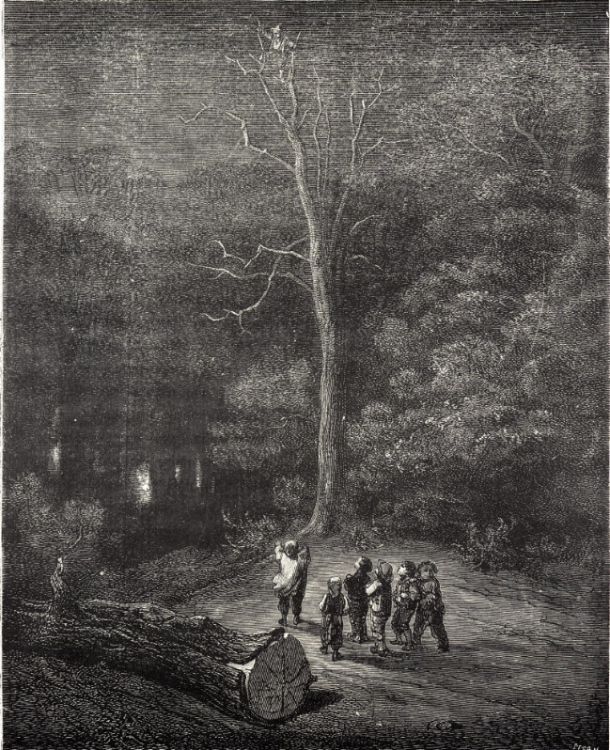

Grav. B

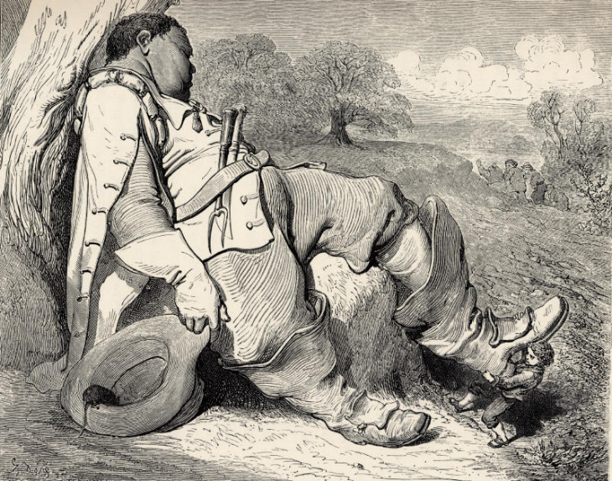

Gustave DORE (XIXème siècle), illustrations « Le Petit Poucet » extrait des Contes de ma Mère l’Oye, Charles PERRAULT (XVIIème siècle)

